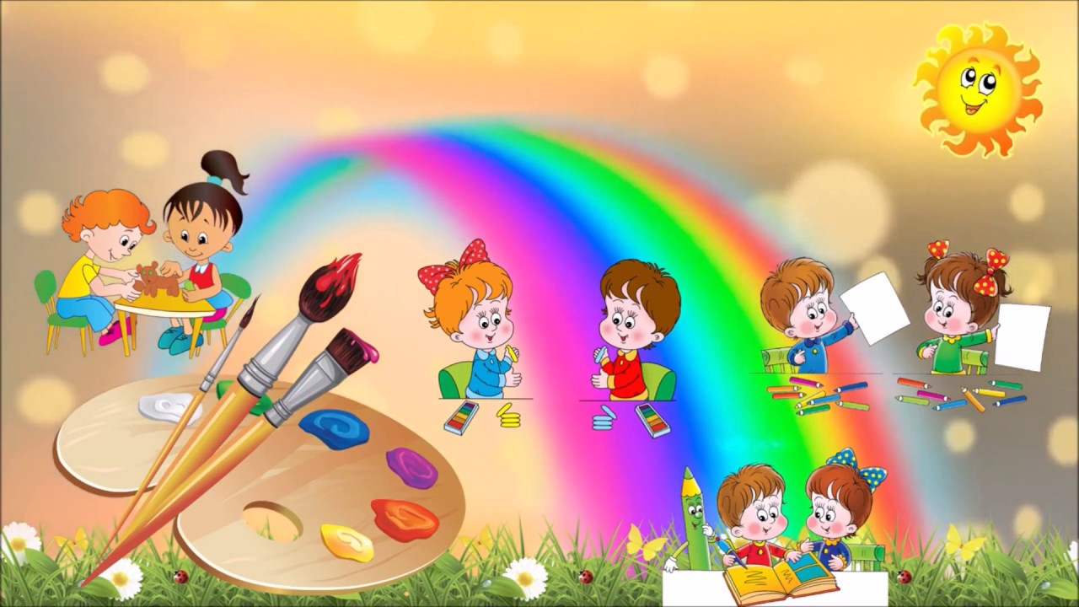

**Муниципальное бюджетное дошкольное образовательное учреждение**

**детский сад комбинированного вида №1**

**МЕТОДИЧЕСКАЯ РАЗРАБОТКА УТРЕННИЙ КРУГ**

**С ДЕТЬМИ**

**ВТОРОЙ МЛАДШЕЙ ГРУППЫ**

**НА ТЕМУ: «НЕОБЫЧНОЕ ТВОРЧЕСТВО»**

**Подготовила:**

**Воспитатель**

**Осипова Т.И.**

**г. Нелидово 2023 г.**



**Цель:** создать положительный эмоциональный настрой детей на весь день

**Позывной**

1. Звук дудочки

Громко дудочка поёт,

Ребятишек в Круг зовёт.

2. Звон колокольчика

Динь-дон, динь-дон

Раздается перезвон

Приглашает всех ребят ко мне он.

**Приветствие (на выбор)**

1. Солнышко, солнышко, в небе свети!

(дети тянутся руками верх)

Яркие лучики нам протяни.

(Вытягивают руки вперед ладошками вверх)

Вместе с тобой мы пойдем на лужок

(выстраиваются в цепочку, держа друг друга за руки)

Там все мы встанем дружно в кружок

(образовывают круг)

2. Здравствуй, солнце!

Здравствуй, небо!

Здравствуй, вся моя Земля!

Мы проснулись очень рано,

И приветствуем тебя!

**Беседы, игры, проблемные ситуации (на выбор)**

1. Волшебство из бумаги.

2. Музыка в природе.

3. Что можно нарисовать на песке?



**Дидактические игры (на выбор)**

1. «Найди предмет по описанию» (предметы в группе).

Цель: внимательно смотреть вокруг себя, узнавать предмет, ориентируясь на характерные признаки.

2. «Кто позвал?»

Цель: развивать слуховое внимание, воспитывать дружеское отношение к сверстникам, желание играть вместе.

3. «Что лишнее?»

Цель: развивать логическое мышление, упражнять в **группировке предметов.**

**Пальчиковые игры (на выбор)**

1. Мой Мизинчик, где ты был?

С Безымянным щи варил,

А со Средним кашу ел,

С Указательным запел,

А Большой меня встречал и конфетой угощал.

2. Дружно пальчики сгибаем,

 крепко кулачки сжимаем,

1, 2, 3, 4,5. – начинаем разгибать.

3. Я здороваюсь везде, дома и на улице.

Даже *«здравствуй»* говорю я знакомой курице.

(кончиком большого пальца правой руки поочерёдно касаться кончиков каждого пальца по очереди, то же самое левой рукой)

**Подвижные игры (на выбор)**

1. «День — ночь»

Задачи: Развивать у детей ловкость, внимание, умение быстро реагировать на команду

2. П/словесная игра по содержанию потешки «Еду, еду к бабе, к деду…»

Цель: развивать речевую активность, упражнять в умении соотносить действия со словами, упражнять в правильном звукопроизношении.

Еду – еду к бабе, к деду

На лошадке в красной шапке.

По ровной дорожке



На одной ножке.

В старом лапоточке

По рытвинам, по кочкам

Всё прямо и прямо,

(дети голосом имитируют цоканье копыт)

А потом вдруг в яму…

Бух! (произвольно «падают» на ковре).

**Физкультминутка**

**«Вот помощники мои».**

Вот помощники мои,                                            *Смотрим на раскрытые ладони.*

Их как хочешь поверни:

И вот эдак, и вот так,                                             *Потираем руками.*

Не обидятся никак.

Раз, два, три, четыре, пять.                                   *Хлопаем в ладоши.*

Не сидится им опять.

Постучали, повертели                                            *Стучим по столу.*

И работать захотели.                                             *Потираем руками.*

Поработают немножко,

Мы дадим им отдохнуть.                                     *Сложили ладони вместе.*

Постучали повертели                                             *Круговые движения кистями.*

И опять обратно в путь.                                         *Хлопаем в ладоши.*

**Обмен новостями**

**Обмен информацией.**

- Какое сейчас время года?

-Что вы знаете про лето?

**Планирование (Модель трёх вопросов)**

**Презентация центров.**

Выбор детьми центров активности.

**Открытая площадка (прогулка).**